FUNDACIÓN UNIVERSITARIA SAN MATEO

MODULO 3 UNIDAD III

ACTIVIDAD INTEGRADORA-

ESTUDIANTE: Jennifer Garzón

DOCENTE: Viviana Marcela Miranda

Problemática

La problemática que escogí para realizar el proyecto son los químicos en los productos del campo.

* Para la producción agrícola se recurre mucho a los productos químicos que se utilizan como fertilizantes y plaguicidas se difunden a propósito en el medio ambiente para combatir los insectos, las malas hierbas, las enfermedades de las plantas y otras plagas.
* Adicional el uso excesivo afectan la salud de los humanos, la contaminación ambiental por plaguicidas está dada fundamentalmente por aplicaciones directas en los cultivos, el lavado inadecuado de tanques contenedores y residuos etc.

Lo anteriormente expuesto corresponde a la problemática y mi propuesta para darle solución sería la educación a las personas sobre viveros orgánicos en casa para tener productos más sanos y naturales. Para tener un contexto de la posible solución debemos sabe **¿Qué es un vivero orgánico?**

Es un lugar donde se siembran semillas y crecen las plantas, en el trascurso de ese tiempo, se debe proporcionar a las plantas el mayor cuidado en su desarrollo y calidad, teniendo en cuenta que los viveros son estructuras simples compuestas, de horcones.

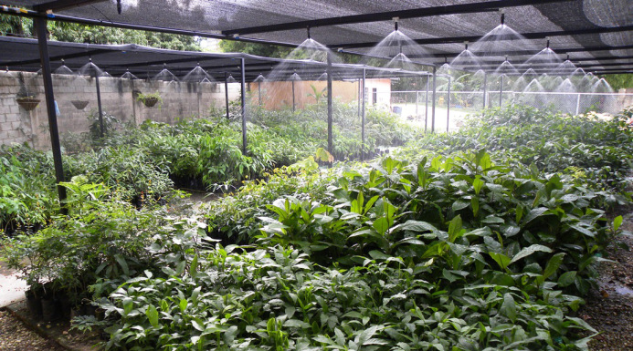

BENEFICIOS DE LOS VIVEROS

Son múltiples los beneficios de este tipo de construcciones alguno de estos es que se puede producir mayor cantidad de plantas y cultivos que en estado natural o en ambientes naturales sin las protecciones ni controles que cuentan los viveros de estas plantas desarrolladas en los viveros se tiene la posibilidad de seleccionar los mejores para su reubicación y su trasplante a su lugar de origen.

Los viveros tienen gran rentabilidad para los productores y agricultores ya que las pérdidas de semillas son mínimas a comparación de las plantaciones que se realizan en lugares abiertos y expuestos a los cambios climáticos, enfermedades, y plagas que afectan los cultivos.

En cuanto a las plagas y enfermedades, se puede tener un control mucho más intensivo y el sistema de riego necesario es mucho más óptimo dentro de los viveros que en sectores al aire libre. Para que todas estas características se cumplan óptimamente se necesitan algunos pasos para construir viveros que puedan desarrollar su función en su totalidad.

En conclusión, es más beneficioso hacer uso de los viveros orgánicos ya que hay mayor control de plagas y los alimentos son más saludables y naturales para el consumo y es menos el desperdició de semillas que se generan.